Бриф на разработку логотипа и фирменного стиля
Веб-студия new-level.by
E-mail: support@new-level.by

___ ____________ 20_ г.
ОПРОСНЫЙ ЛИСТ КЛИЕНТА

Мы не заставляем заполнять все поля таблицы, если Вы сомневаетесь в правильности своих мыслей и решений или хотите часть работы по определению концепции Вашего проекта отдать на откуп нашим специалистам. Просто имейте в виду, что данное техническое задание это Ваш будущий фирменный стиль.

Маркетинговый блок

1. ЧТО?
1.1 Что представляет собой продукт∗?

Пример:

1.2 Суть бренда (основная идея (миссия) продукта)?

Пример:

1.3 Уникальное торговое предложение (УТП) продукта?
Почему именно ваш продукт (относительно конкурирующих) захочет купить потребитель?
Позиционирование продукта (основное отличие от основных конкурентов).

Пример:

1.4 3 основные ценности продукта (рациональные и/или эмоциональные)?
Пример:

1.5 Какую выгоду потребителю дает каждая из вышеприведенных ценностей?

Пример:

2. ДЛЯ КОГО?
2.1 Какие три группы потребителей будут пользоваться вашим продуктом чаще всего? На кого он рассчитан?
Опишите их по следующим параметрам или в свободной форме (в первую очередь опишите самую многочисленную группу – ядро целевой аудитории):
Важно! Избегайте шаблонных и поэтому бесполезных описаний! Опишите вашего потребителя как живого человека, чтобы по вашему рассказу можно было отчетливо представить конкретного человека и его действия.
- демография: пол, возраст, семейное положение, вероисповедание, национальность, прочее
- социография: социальный статус, образование, род занятий, ежемесячный доход, прочее
- поведение: авторитеты клиента, степень осведомленности о продукте, степень заинтересованности в продукте, степень приверженности данному продукту, интенсивность потребления, стереотипы восприятия/предрассудки
- образ жизни и психологический портрет
- соотношение мотиваций: рациональные/эмоциональные

1 группа. Название «Отптовые компании»
Пример:

В каком процентном соотношении от общего потребления продукта его потребляет данная группа?
50%

2 группа. Название «Производители»
В каком процентном соотношении от общего потребления продукта его потребляет данная группа?
15%

3 группа. Название «Торговые сети»
В каком процентном соотношении от общего потребления продукта его потребляет данная группа?
15%

4 группа. Название «Физические лица»
В каком процентном соотношении от общего потребления продукта его потребляет данная группа?
20%

3. ДЛЯ ЧЕГО?
3.1 Для чего ваш продукт нужен потребителю?
Какие проблемы потребителя он решает, в чём облегчает его жизнь?

Пример:

3.2 Когда и как потребитель будет пользоваться вашим продуктом чаще всего?

Пример:

3.3 Является ли ваш продукт привычным для потребителя?
[ ] Продукт инновационный и потребителя необходимо приучить к его потреблению.
[ Х ] Продукт привычен, но обладает улучшениями относительно конкурирующих.
Укажите эти улучшения: отсрочки оплаты портовых сборов, выпуск контейнеров без оплаты портовых сборов, возможность частичного импорта, поставки в лизинг
[ ] Продукт не отличается от конкурентов, он такой же.
[ ] Другое:

4. КАК?
4.1 Какой покупкой является ваш продукт для потребителя: простой или сложной?
Покажите цепочку действий потребителя от желания купить продукт данной категории до непосредственно покупки продукта.

Пример:

4.2 В какой ситуации, при каких условиях чаще всего потребитель будет покупать ваш продукт?
Потребители 1-ой группы .
Пример:

Потребители 2-ой группы .
Потребители 3-ей группы .

Потребители 4-ой группы .

4.3 Ценовая и статусная характеристики вашего продукта.

Пример:

4.4 Почему потребитель захочет платить такую цену за продукт
и какие атрибуты продукта убедят его в данном статусе вашего продукта?

Пример:

5. С КЕМ?
5.1 Опишите 3-х ваших основных конкурентов по следующим параметрам:
- название
- сайт
- сильные стороны конкурента относительно вашего продукта/бренда
- слабые стороны конкурента относительно вашего продукта/бренда
- позиционирование и УТП конкурента
- ценности продукта/бренда конкурента
- как долго конкурент находится на рынке
- доля в % потребления продукта конкурента относительно всего объема рынка

1 конкурент.
Пример:

2 конкурент.
3 конкурент.

6. ГДЕ?
6.1 Масштаб интересов:
[ Х ] Международный
[ ] Федеральный
[ ] Региональный
[ ] Местный

6.2 План дистрибуции вашего товара с указанием географических, временных и количественных показателей.
Пример:

7. ЧТО ЕЩЁ?
6.1 Что еще на ваш взгляд нам важно знать о продукте/бренде, чтобы наша работа была эффективнее?
Пример:

Дизайн-блок

8. ЧТОБЫ ЧТО?
8.1 Для чего вам нужен логотип и/или фирменный стиль?
Какие задачи должна решить разработка?
Пример:

Логотип необходим для идентификации компании.
Фирменный стиль необходим для формирования образа компании и представления её стиля, идеи и смысла существования.

8.2 Точки контакта и носители. Где ваш логотип/фирменный стиль будет чаще всего видеть потребитель?
Пример:

8.3 Какие ощущения у потребителя должно вызвать визуальное оформление?
Какой образ и характер бренда должен быть сформирован?
Пример:

8.4 По каким критериям будет оцениваться эффективность разработки?
Пример:

9. ФОРМА И СОДЕРЖАНИЕ

9.1 Языковые версии (кириллица, латиница и т.д.)

9.2 Название (для каждой языковой версии)

9.3 Какие визуальные образы отражают суть вашего бренда?

9.4 Какие образы и решения, на ваш взгляд, недопустимы для использования и почему?

9.5 Какой ХАРАКТЕР логотипа и стиля, на ваш взгляд, предпочтителен для создания желаемого образа бренда
(сдержанный, экспрессивный, романтичный, мужской, волевой и т.д.)?

9.6 Какой ТИП логотипа, на ваш взгляд, предпочтителен для создания желаемого образа бренда?
Выделите подчеркиванием.

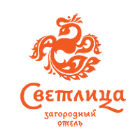 | 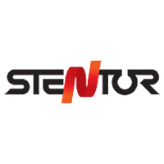 |  | 
Комбинированный: знак + начертание названия | Интегрированный: знак включен в начертание названия | Шрифтовой | Композиционно-шрифтовой
 |  |  | 
Персонаж | Только знак | Герб | Эмблема
 |  | 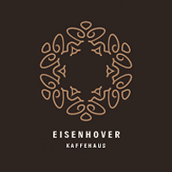 | 
Вензель | Лигатура | Орнамент | Динамический – анимированный по ссылке: www.swisscom.com/solutions/en/

9.7 Какой СТИЛЬ/МЕТОД ГРАФИЧЕСКОГО РЕШЕНИЯ логотипа, на ваш взгляд, предпочтителен для создания желаемого образа бренда?
Выберете НЕ более 5 и выделите подчеркиванием.

Форма и контрформа
 |  |  | 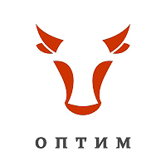

Аллегория, метафора
 | 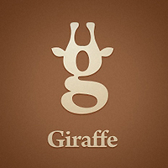 |  | 

Каллиграфия
 |  | 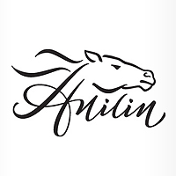 | 

Объем, фотореалистичность
 |  |  | 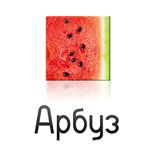

Величественность, аристократизм
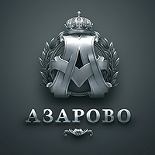 |  | 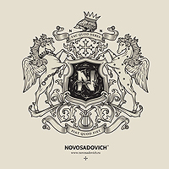 | 

Каллиграфия
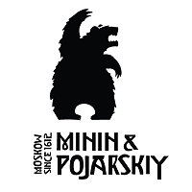 |  |  | 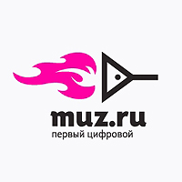

Прямолинейность
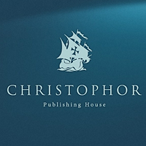 | 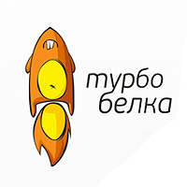 | 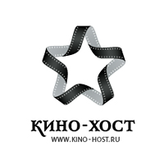 | 

Типографика
 |  | 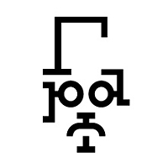 | 

Юмор
 |  |  | 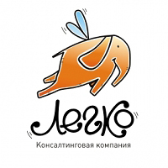

Градиенты, прозрачности, блюр
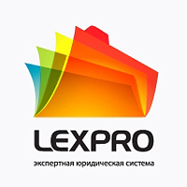 |  | 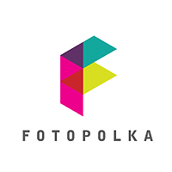 | 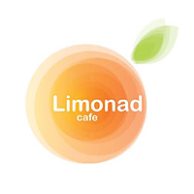

Семантичность
 |  |  | 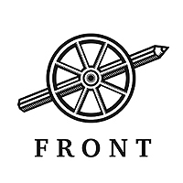

Этника
 |  | 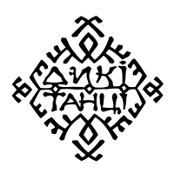 | 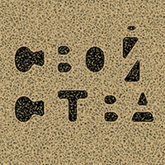

Корпоративность
 |  |  | 

Минимализм, лаконичность
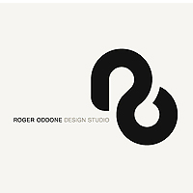 | 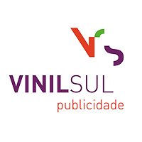 |  | 

Геометрия
 | 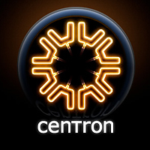 |  | 

Государственные мотивы
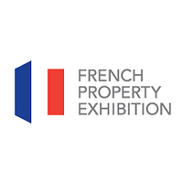 | 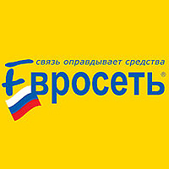 | 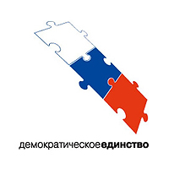 | 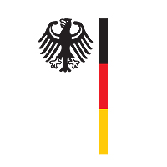

Рисование
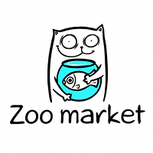 | 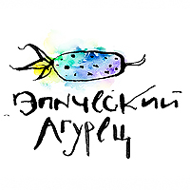 | 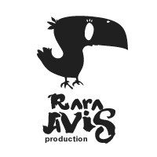 | 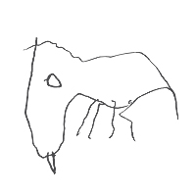

Художественность
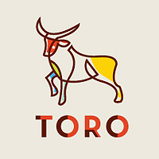 |  |  | 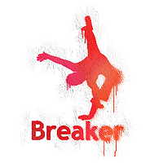

Абстракция
 | 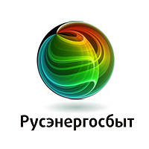 | 

Детскость, намеренный инфантилизм
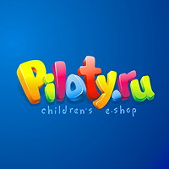 | 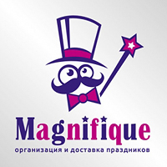 | 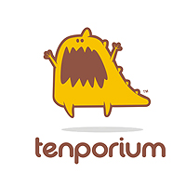 | 

Историчность, мифологичность
 | 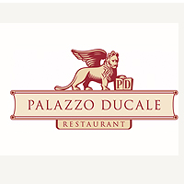 |  | 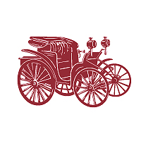

Система элементов
 | 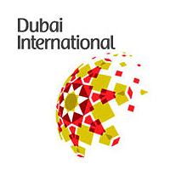 |  | 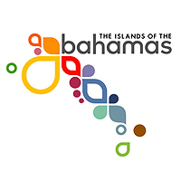

9.8 Какие цвета (и их количество), на ваш взгляд, предпочтительны для создания желаемого образа бренда?

9.9 Приведите примеры логотипы и стили других брендов, которые вы считаете удачными
с точки зрения создания желаемого образа бренда и объясните почему?

9.10 Приведите примеры логотипы и стили других брендов, которые вы считаете НЕудачными
с точки зрения создания желаемого образа бренда и объясните почему?

9.11 В производстве ваш фирменный стиль должен быть экономичным
или допустимо использование нестандартных дизайнерских решений: необычная бумага, тиснение, вырубка, конгрев и прочее?

9.11 Какие носители фирменного стиля необходимо разработать?
Визитная карточка
[ Х ] корпоративная
[ ] персональная
[ Х ] Бланк
[ ] Факс-бланк
Конверт
[ ] евро (DL)
[ ] А4 (С4)
[ ] А5 (С5)
[ Х ] Папка
[ ] Шаблоны презентации PowerPoint
[ ] Шаблоны для технической, проектной и пр. документации
[ ] Обложка CD/DVD
[ ] Шаблон поздравительный открытки
[ ] Шаблон Приглашения
[ ] Типовая листовка/флаер
[ Х ] Типовой буклет
[ ] Модульная сетка для печатной и наружной рекламы
[ ] Бейдж
[ ] Пропуск
[ ] Блокнот
[ ] Блок-куб
[ ] Ручка/карандаш
[ ] Настольный флаг
[ ] Пепельница
[ ] Зажигалка
[ ] Кружка/стакан
[ ] Спецодежда (укажите – какая)
[ ] Автотранспорт (укажите марки автомобилей и спецтехники)
[ ] Стенд
[ ] Экстерьерное оформление
[ ] Интерьерное оформление
[ ] Другое (укажите – что)

9.12 Какого типа руководство по фирменному стилю вам нужно?
[ ] Брендбук (описание маркетинговой стратегии + описание визуальных коммуникаций и стандартов работы с ними на примере различных носителей)
[ Х ] Guideline (описание только стандартов и правил работы с фирменным стилем)
[ ] Ничего не нужно
9.13 Что ещё, что уточнит задачу по разработке фирменного стиля, нам необходимо знать?

Административный блок

10. Информация о компании

10.1 Название и адрес компании

10.2 Контактное лицо

10.3 Дата заполнения брифа

От имени Заказчика |  |  | От имени Автора
 | _____________. |  |  | Коренюк Ю. А.

 Здесь и далее по брифу под «продуктом» понимается товар, услуга или компания.

